DFD tổng quát thêm chương trình giảm giá

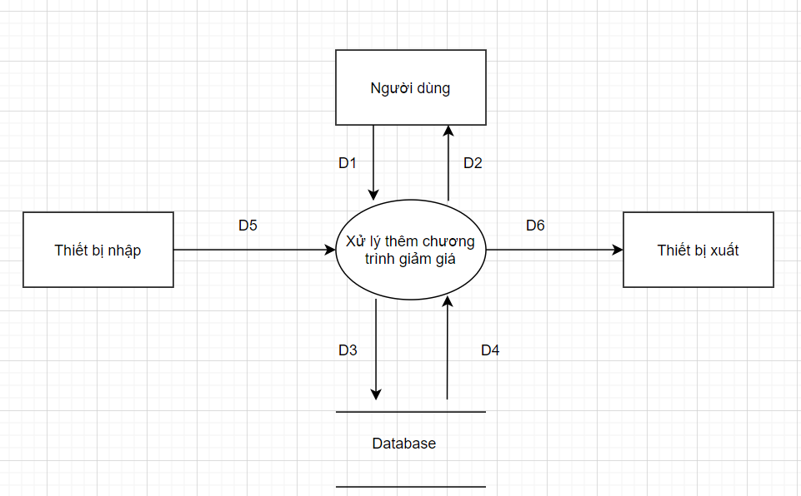

Ý nghĩa từng dòng dữ liệu:

D1: Các thông tin của chương trình giảm giá

D2: Có 2 dạng thông báo:

1. Thêm chương trình thành công
2. Thêm chương trình thất bại

D3: Thông tin chương trình giảm giá mới

D4: danh sách chương trình giảm giá

D5: Không có

D6: Không có

Thuật toán xử lý:

B1: Kết nối cơ sở dữ liệu

B2: Người dùng nhập thông tin chương trình giảm giá

B3: Thông báo nhập

B3: Kiểm tra thông tin:

TH1: Hợp lệ => xuất D2 dạng 1

TH2: Không hợp lệ => xuất D2 dạng 2

B4: Ghi thông tin chương trình giảm giá vào database

B6: Đóng kết nối database

Xoá chương trình giảm giá

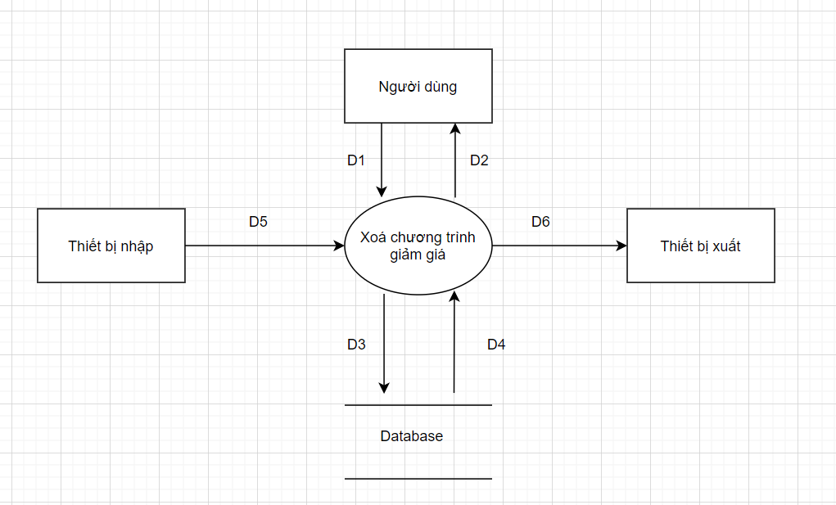

Ý nghĩa từng dòng dữ liệu:

D1: Chương trình cần hủy

D2: Thông báo hủy thành công

D3: Danh sánh các Chương trình muốn xoá

D4: Thông tin chương trình

D5: Không có

D6: Không có

Thuật toán xử lý:

B1: Kết nối cơ sở dữ liệu

B2: Người dùng chọn chương trình cần xoá

B3: Xoá chương trình giảm giá đã chọn

B4: Cập nhật lại database

B5: Xuất thông báo D2

B6: Đóng kết nối database

Sửa chương trình giảm giá

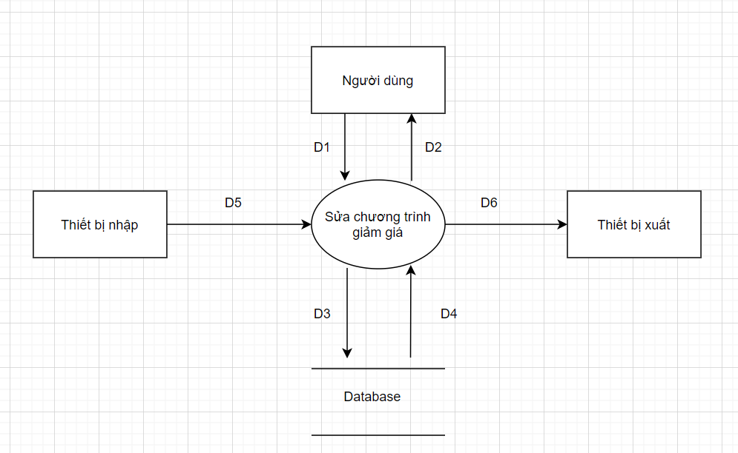

Ý nghĩa từng dòng dữ liệu:

D1: chọn sửa chương trình giảm giá

D2: thông báo sửa chương trình giảm giá

TH1: sửa thành công

TH2: sửa không thành công. Lý do:…

D3: Thông tin cần sửa

D4: danh sách chương trình giảm giá

D5: không có

D6: không có

Thuật toán xử lý:

B1: Kết nối CSDL

B2: Tìm Chương trình cần sửa

B3: Người dùng nhập thông tin cần sửa

B4: Thông báo như D2

B5: Lưu vào database

B6: Đóng database